* [VNA] Arrastre y suelte los elementos en las posiciones adecuadas. Se deben colocar 8 elementos en total. Note que el mismo elemento se puede repetir en más de una zona.

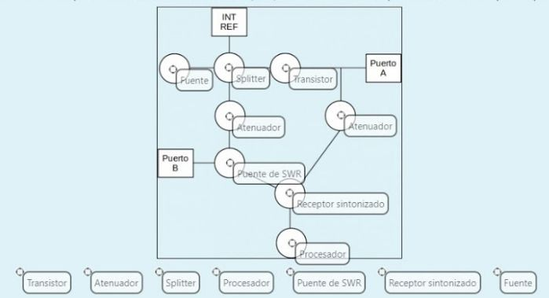Respuesta Correcta

* [VNA] Explique con sus palabras el significado de la siguiente expresión:

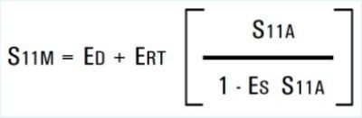

La siguiente expresión representa la correlación vectorial de un puerto para mediciones de reflexión, se consideran tres términos de error:

Error de Directividad: ED

Error de Source Match (error por adaptación de la fuente): ES

Error por reflexión de la línea (Reflection tracking): ERT

La reflexión medida obtenida es resultado de modificar la reflexión de entrada S11 (ideal) con un error de adaptación que aplica el VNA.

[VNA] Enumere y explique brevemente los 12 errores sistemáticos de un VNA. Sea breve pero preciso en sus conceptos.

Los errores sistemáticos de un VNA están relacionados con las calibraciones de los elementos externos al DUT; hay 6 errores en directa y 6 en inversas; estos son:

❖ Directividad (pudiendo estar relacionado con el Acoplador Direccional)

❖ Desadaptación de Fuente (comprendiendo a todos los elementos que pudieran estar descalibrados o desadaptados desde la Fuente hasta la entrada del DUT)

❖ Desadaptación de Carga (descalibraciones de los elementos desde la Salida del DUT a la carga)

❖ Crosstalk(es lo pasa de un puerto a otro sin estar conectados)

❖ Respecto a la frecuencia, se encuentran los errores del Seguimiento de Reflexión y el de transmisión.

OTRA FORMA:

6 errores en directa + 6 errores en reversa = 12 errores sistemáticos.

1. Error de directividad: Todos los VNAs utilizan acopladores direccionales para medir las reflexiones. Si el analizador de redes utilizara un acoplador diferencial ideal, solo la señal proveniente del DUT aparecería en el receptor A, el cual mide la señal reflejada del DUT.

En realidad, una pequeña parte de la señal incidente se fuga por el camino directo del acoplador y entra al receptor A. Esta fuga y cualquier otra que entre a A y no provenga de la reflexión causada por el DUT contribuye al error de directividad.

2. Error de aislamiento: Cuando un VNA hace pasar una señal a través del DUT, idealmente sólo esta señal inyectada es medida en el receptor B. En realidad, una pequeña cantidad de señal se fuga desde la fuente a traves de varios caminos dentro del VNA y entra al receptor B. Esta señal

de fuga, también conocida como crosstalk, es la que genera el error de aislamiento.

3. Error de acoplamiento en el generador: Idealmente, cuando un VNA

realiza mediciones de reflexión, toda la señal que es reflejada del DUT se mide en el receptor A. En la realidad, múltiples reflexiones ocurren entre el DUT y el VNA, estas reflexiones se combinan y son medidas solo en el receptor A y no en el receptor B. Debido a estas reflexiones ocurridas en la carga, en este caso en el puerto dos, se le llama error de acoplamiento en la carga.

4. Error de acoplamiento en la carga: En mediciones de transmisión, idealmente la señal incidente es transmitida a través del DUT y es medida en B. En la realidad, parte de la señal es reflejada en el puerto dos y es enviada al receptor B. Debido a estas reflexiones ocurridas en la carga, en este caso en el puerto dos, se le llama error de acoplamiento en la carga.

5. Error de respuesta en frecuencia de la reflexión: Para realizar las mediciones de reflexión, se compara la señal recibida en A con la que entra al receptor R, es decir, la medición toma la razón A/R. En el caso ideal la respuesta en frecuencia de las señales recibidas en A y R sería igual, pero en la realidad varía con respecto a ambos receptores debido a que la señal es separada al salir de la fuente y recorre diferentes caminos para llegar a A y a R, por lo que sufre diferentes alteraciones provocadas por los cables, adaptadores y distintas variaciones en los caminos que recorren.

6. Error de respuesta en frecuencia de la transmisión: Para realizar las mediciones de transmisión, se compara la señal recibida en B con la que entra al receptor R, es decir la medición toma la razón B/R. En el caso ideal la respuesta en frecuencia de las señales recibidas en B y R sería igual, pero en realidad varía con respecto a ambos receptores debido a que la señal es separada al salir de la fuente y recorre diferentes caminos para llegar a B y a R, por lo que sufre diferentes alteraciones provocadas por los cables, adaptadores y distintas variaciones en los caminos.

Estos 6 errores pueden ocurrir en directa o en Reversa.

* VNA, conecte los conceptos relacionados:
* Splitter (divisor) → Se utiliza para derivar una muestra de la fuente.
* Puente de SWR → Presenta la ventaja de que funciona hasta DC.
* Receptor sintonizado → Posee piso de ruido muy bajo.
* Diodo → No provee información de fase.
* Acoplador direccional → Su directividad produce ripple en la medición de la pérdida de retorno.
* [VNA] Conecte los tipos de calibración con sus características (Existen opciones que no conectan con ninguna contraparte)

Normalización → Sólo corrige respuesta en frecuencia Vectorial de dos puertos → Considera 12 errores sistemáticos

Vectorial de un puerto → Requiere buena adaptación del otro puerto del DUT

Enhanced response → Es la que se utiliza como compromiso facilidad-exactitud

* [VNA] Indique cuáles de las siguientes afirmaciones considera Ud. que son ciertas
  1. El “plano de referencia” es el punto exacto donde se encuentra el conector de entrada del dispositivo a medir. FALSO → El plano de referencia es el punto de la línea donde se miden las tensiones incidente y reflejada.
  2. Las puntas de un voltímetro vectorial realizan muestreo a tasa menor a la de Nyquist
  3. El voltímetro vectorial mide la tensión en una punta o en la otra, no en ambas a la vez.
  4. El voltímetro vectorial posee dos puntas que separan ondas incidente de reflejada

1. [VNA] Arrastre y suelte los elementos en las posiciones adecuadas. Se deben colocar 8 (ocho) elementos en total, y el mismo elemento se puede repetir en más de una zona.
2. https://uv.frc.utn.edu.ar/theme/image.php/classic/qtype_ddmarker/1604586219/crosshairshttps://uv.frc.utn.edu.ar/theme/image.php/classic/qtype_ddmarker/1604586219/crosshairsAtenuadorhttps://uv.frc.utn.edu.ar/theme/image.php/classic/qtype_ddmarker/1604586219/crosshairsAtenuadorhttps://uv.frc.utn.edu.ar/theme/image.php/classic/qtype_ddmarker/1604586219/crosshairsAtenuadorhttps://uv.frc.utn.edu.ar/theme/image.php/classic/qtype_ddmarker/1604586219/crosshairshttps://uv.frc.utn.edu.ar/theme/image.php/classic/qtype_ddmarker/1604586219/crosshairsSplitterhttps://uv.frc.utn.edu.ar/theme/image.php/classic/qtype_ddmarker/1604586219/crosshairsSplitterhttps://uv.frc.utn.edu.ar/theme/image.php/classic/qtype_ddmarker/1604586219/crosshairshttps://uv.frc.utn.edu.ar/theme/image.php/classic/qtype_ddmarker/1604586219/crosshairsReceptor sintonizadohttps://uv.frc.utn.edu.ar/theme/image.php/classic/qtype_ddmarker/1604586219/crosshairsReceptor sintonizadohttps://uv.frc.utn.edu.ar/theme/image.php/classic/qtype_ddmarker/1604586219/crosshairshttps://uv.frc.utn.edu.ar/theme/image.php/classic/qtype_ddmarker/1604586219/crosshairsTransistorhttps://uv.frc.utn.edu.ar/theme/image.php/classic/qtype_ddmarker/1604586219/crosshairsTransistorhttps://uv.frc.utn.edu.ar/theme/image.php/classic/qtype_ddmarker/1604586219/crosshairshttps://uv.frc.utn.edu.ar/theme/image.php/classic/qtype_ddmarker/1604586219/crosshairsProcesadorhttps://uv.frc.utn.edu.ar/theme/image.php/classic/qtype_ddmarker/1604586219/crosshairsProcesadorhttps://uv.frc.utn.edu.ar/theme/image.php/classic/qtype_ddmarker/1604586219/crosshairshttps://uv.frc.utn.edu.ar/theme/image.php/classic/qtype_ddmarker/1604586219/crosshairsFuentehttps://uv.frc.utn.edu.ar/theme/image.php/classic/qtype_ddmarker/1604586219/crosshairsFuentehttps://uv.frc.utn.edu.ar/theme/image.php/classic/qtype_ddmarker/1604586219/crosshairshttps://uv.frc.utn.edu.ar/theme/image.php/classic/qtype_ddmarker/1604586219/crosshairsPuente de SWRhttps://uv.frc.utn.edu.ar/theme/image.php/classic/qtype_ddmarker/1604586219/crosshairsPuente de SWR
3. SplitterAtenuadorPuente de SWRReceptor sintonizadoProcesadorAtenuadorTransistor
4. The following markers were incorrectly placed : Splitter, Atenuador, Puente de SWR, Receptor sintonizado, Procesador, Atenuador, Transistor. Highlighted marker(s) are now shown with the correct placement(s).  
   Click on the marker to highlight the allowed area.

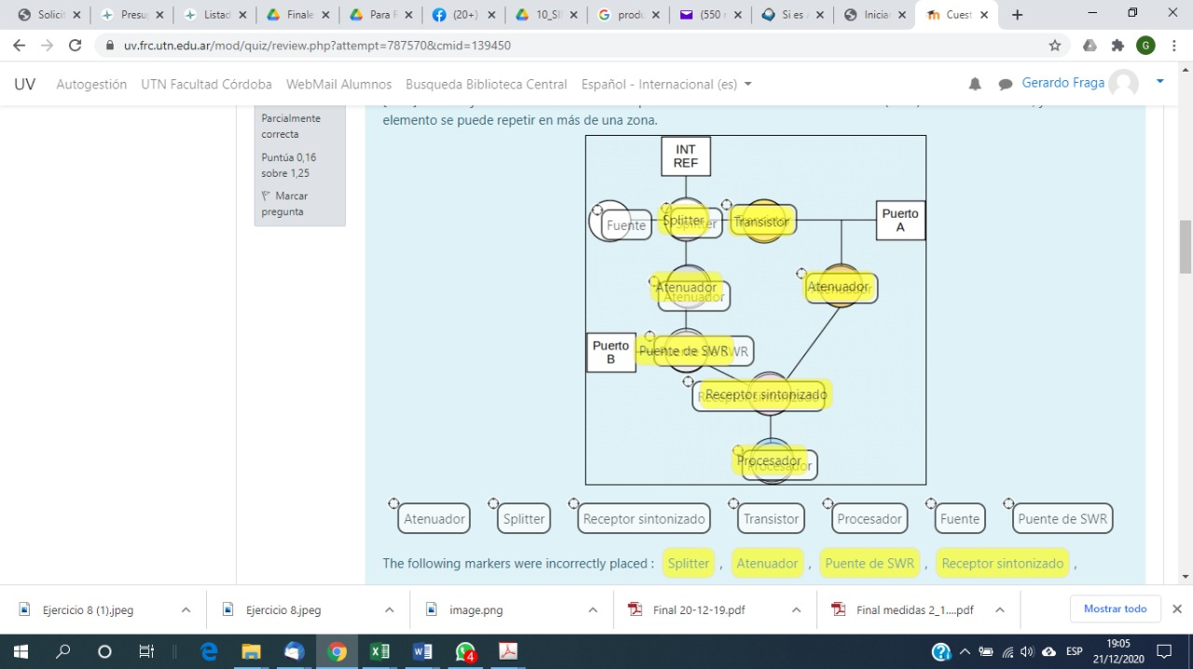

* Para los siguientes instrumentos, indique las características correspondientes. Solo tres de ellas son correctas.
* Trazador de curvas → Mide la transconductancia de transistores FET
* Voltimetro vectorial → Utiliza sub-muestreo
* Analizador vectorial de redes → Separa ondas incidente y reflejada
* Una los siguientes conceptos del voltímetro vectorial con sus características. Tenga en cuenta que algunas características no corresponden a ninguno de los conceptos.
* PLL o APC → Permite el muestreo coherente de señales.
* Punta muestreadora → Produce una frecuencia intermedia.
* Acoplador direccional → Es externo al instrumento.
* Fasimetro → Mide fase entre dos ondas cuadradas.
* Filtro pasabanda → Posee ancho de banda muy angosto.
* Mezclador digital → Función de zoom.
* Considere los conceptos según sus relaciones. Cuidado: hay respuestas que no se relacionan con ninguno de los conceptos
* |S11| = 1 → Pérdida de retorno 0 dB.
* |S21| = 0,7 → Perdida por insercion = 3,1 dB.
* Coeficiente de reflexión de módulo = 0 →VSWR = 1.